**Стандарт породы № 1.21 WKU**

**Восточноевропейская овчарка ( East European Sheepdog )**

**Страна происхождения – СССР**

**Классификация WKU - 1 группа, овчарки**

**Дата последних дополнений стандарта - 27.01.2014**

**Применение –**  **военно - служебная, ищейка, спасатель, телохранитель, поводырь, сторожевая собака, спортивная собака, собака - компаньон.**

[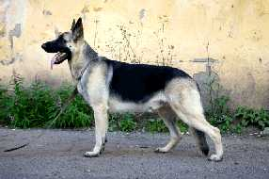](http://kvantek.ru.com/shchenki-v-dar-v-samare.html)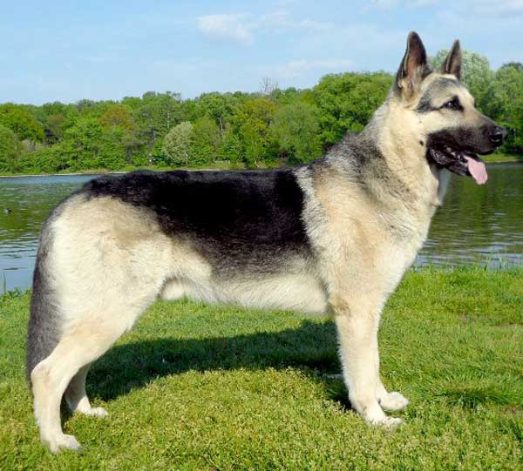

**История породы.** Восточно-европейская овчарка – универсальная служебная собака крупного размера с хорошими физическими и экстерьерными показателями. Формироваться порода начала в послевоенное время, это конец 40-х – начало 50-х годов прошлого века. За основу были взяты собаки, завезённые в Россию из Германии, но также для вязки использовали значительное количество собак неизвестного происхождения. В послевоенное время государство нуждалось в немалом количестве служебных собак пригодных для конвойной и караульно-постовой службы, поэтому селекция в основном сконцентрировалась на выведение универсальной породы крупного размера, служебные и рабочие качества которой, не уступали бы небезызвестному немцу. В результате сформировалась породная группа крупных, крепких, широкотелых собак, с массивным костяком и глубокой грудью, которых с успехом применяли в НКВД и Вооруженных силах СССР. Первый стандарт, закрепивший породный тип ВЕО, был утверждён в 1964 г. Кинологическим советом Министерства сельского хозяйства СССР. Новая порода отлично подходила для большинства работ в силовых и охранных структурах страны, в том числе: караульной, защитной, розыскной, сторожевой и конвойной работ. Помимо этого, порода хорошо зарекомендовала себя в качестве поводыря для слепых и слабовидящих людей.

**Характер и темперамент.** Уравновешенная, внимательная, активная собака, внешне достаточно спокойная, но постоянно контролирует окружающую обстановку и готова «включиться» по команде хозяина. Для типичного, хорошо воспитанного представителя породы восточноевропейская овчарка характерна концентрация на владельце, готовность к действию. Крепкая нервная система и уравновешенная психика, она всегда стабильная и спокойная, в нестандартных ситуациях очень редко утрачивает самообладание, в движении плавная и уверенная. Восточно-европейская овчарка достаточно молчаливая в работе, что является редким преимуществом в патрульной и дозорной службе на границе. Современные собаки этой породы не подверглись новой тенденции превращать животных в «модные и декоративные» игрушки, порода в первую очередь ценится за свои уникальные рабочие качества, которые отлично сочетаются с благородством внешним и внутренним.

**Внешний вид.** Восточноевропейская овчарка – умеренно растянутая собака выше среднего и крупного роста, крепкого типа сложения, с сильным, но не грубым костяком и хорошо развитой, сухой, рельефной мускулатурой. Половой тип хорошо выражен. Кобели крупнее и массивнее сук. Эта собака — достойный член семьи с повышенным чувством ответственности и долга. В породе достигнут почти идеальный баланс между подчинением и агрессивностью.

**Голова.** Пропорциональна корпусу, по длине составляет примерно 40% от высоты в холке, массивная, в форме слегка заостренного клина, умеренно широкая и глубокая в черепной части с несколько округлёнными скулами, покрытыми хорошо развитой мускулатурой. Черепная часть плоская со слабо обозначенной продольной бороздкой. Лоб при взгляде спереди и сверху слегка округлый. Надбровные дуги умеренно выражены. Переход ото лба к морде заметный, но не резкий. Морда клинообразная умеренно суживается к мочке носа, по длине равна или несколько меньше половины длины головы, хорошо развита нижняя челюсть. Линии черепа и морды параллельны. Спинка носа прямая или с незначительной горбоносостью. Губы сухие, плотно прилегающие, темного цвета.

**Нос.** Мочка носа крупная, черная. Округлая при взгляде сверху, при взгляде сбоку – слегка выступающая, завершающая клин морды.

**Зубы.** Прикус ножницеобразный. Зубы крупные, крепкие, в полном комплекте (42 зуба согласно зубной формуле). Резцы расположены в одну линию. Наличие лишних резцов и премоляров, а также незначительно выступающие из линии нижние центральные резцы – обязательно отмечаются в описании собаки, но на оценку не влияют.

**Глаза.** Средней величины, овальные, косо поставленные, темные, с сухими, темными, плотно прилегающими веками.

**Уши.** Средней величины, стоячие, высоко поставленные, остроконечные, в форме равнобедренного треугольника, концами направленные вперед и вверх.

**Шея.**  Мускулистая, умеренно длинная, поставленная под углом около 50 градусов, овальная в сечении. Шея свободна от подвеса. При движении рысью собака несет шею несколько ниже, чем и в стойке.

**Корпус.** Длина корпуса восточноевропейской овчарки на 10 - 14% больше высоты в холке. Холка умеренно длинная, хорошо выражена. Спина крепкая, широкая, длинная. Поясница короткая, широкая, мускулистая, слегка выпуклая. Круп широкий, округлый, длинный с незначительным наклоном к основанию хвоста. Высота в холке незначительно превышает высоту в крестце. Грудь умеренно широкая, длинная, нижняя линия груди расположена на уровне локтей или чуть ниже. Глубина груди составляет 47 - 50% от высоты в холке. Живот умеренно подтянутый.

**Передние конечности.**  Прямые, при взгляде спереди параллельные. Лопатки длинные, плотно прилегают к грудной клетке, наклонены под углом около 50 градусов. Плечевые кости длинные, косо поставленные, плечи мускулистые. Угол плече - лопаточного сочленения около 100 - 110 градусов. Предплечья прямые, отвесно поставлены, локти направлены строго назад. Пясти умеренно длинные, крепкие, пружинистые, поставлены с незначительным (15 - 20 градусов) наклоном к земле. Длина передней ноги до локтя составляет 50 - 53% от высоты собаки в холке.

**Задние конечности.** Умеренно оттянутого постава, при осмотре сзади параллельные. Бедра умеренно длинные, широкие, с хорошо развитой мускулатурой поставлены наклонно. Голени умеренной длины, поставлены с умеренным наклоном. Колени округлые, малозаметные. Скакательные суставы сухие, с хорошо выраженными углами сочленений. Плюсны широкие, умеренно длинные, крепкие, поставлены отвесно. Лапы овальной формы, сводистые, в комке. Когти и подушечки лап темные. Прибылые пальцы должны быть удалены.

**Хвост.** Саблевидной формы, последним позвонком доходит до скакательного сустава или чуть ниже, в спокойном состоянии опущенеый вниз, при возбуждении состоянии последняя треть хвоста плавно изогнута кверху.

**Движения.** Свободные и хорошо сбалансированные. При движении рысью холка и круп должны быть на одном уровне. Конечности двигаются прямолинейно с хорошим раскрытием суставов. Для восточноевропейской овчарки характерными аллюрами являются свободный, эластичный шаг и размашистая рысь с сильным толчком. У правильно сложенной ВЕО должен быть достаточный запас по скорости до перехода на галоп. Иноходь недопустима. При движении шагом и рысью шея поднята, при галопе - опущена и держится на уровне хорошо пружинящего верха. При шаге и на рыси линия верха остается ровной.

**Шерсть.** Остевой волос прямой, жесткий, средней длины, плотно прилегающий. Голова, уши, передние стороны конечностей и лапы покрыты более короткой шерстью. На задних сторонах предплечий шерсть незначительно удлиняется. На задней стороне бедер образует умеренные очесы. Подшерсток у восточноевропейской овчарки хорошо развит, но не выходит за покровный волос.

**Окрас.** Чепрачный с маской на значительно осветленном фоне, а также черный. Глубокий чепрак, приближающий окрас собаки к черному с подпалинами, - не является недостатком. Чепрак должен быть только черного цвета. Ярко выраженные зонарно-серый и зонарно-рыжий окрасы допустимы.

**Примечание.** У кобелей должны быть два нормально развитых семенника, полностью опущенных в мошонку.

**Размеры.**

Рост - кобели - 66 – 76 см, суки - 62 - 72 см.

Вес – кобели – 35 – 60 кг, суки – 30 – 50 кг.

Длина корпуса на 10 - 14 % превышает высоту в холке.

Длина головы составляет примерно 40% от высоты собаки в холке.

Индекс высоконогости 50 – 53.

**Недостатки.** Незначительные отклонения от требований стандарта.

**Пороки.**

Легкость, грубость или рыхлость сложения, слабость мускулатуры.

Резкие отклонения от полового типа.

Рост ниже или выше более чем на 2 см от указанного в стандарте.

Отсутствие одного и более Р1, Р2.

Маленькая, легкая, короткая голова.

Светлые, выпуклые, запавшие глаза.

Сильно развешенные, очень крупные, со слабыми хрящами уши.

Тонкая, длинная, слабая, загруженная с подвесом шея.

Запавшая холка.

Узкая, провисшая, горбатая спина.

Длинная, провисшая поясница.

Узкий, резко скошенный круп.

Короткий, тонкий, низко посаженный хвост.

Мелкая, узкая, короткая, плоская грудь.

Слабые, искривленные конечности.

Сильный размет, вывернутость локтей.

Саблистость, бочкообразный постав.

Отсутствие подшерстка.

Удлиненная, волнистая шерсть.

Связанные, тяжелые движения.

**Дисквалифицирующие пороки.**

Крипторхизм односторонний и полный.

Несоответствие типу породы.

Все отклонения от ножницеобразного прикуса, перекос челюсти.

Отсутствие одного из клыков, резцов, моляра, 3-го или 4-го премоляра.

Разные, голубые глаза.

Купированные, висячие, полустоячие уши.

Нестандартный окрас, нечерная мочка носа.

Кольцом, купированный, с изломом хвост.

Длинная, лохматая, кучерявая шерсть.

Трусость.

Неуправляемая агрессия.